UBND HUYỆN PHONG ĐIỀN  PHÒNG GIÁO DỤC VÀ ĐÀO TẠO | CỘNG HOÀ XÃ HỘI CHỦ NGHĨA VIỆT NAM  Độc lập - Tự do - Hạnh phúc
Số: 322/PGDĐT-THCS  V/v tập huấn sử dụng SGK lớp 6 | Phong Điền, ngày 07 tháng 6 năm 2021

Kính gửi: Các trường THCS, TH&THCS trực thuộc.
Thực hiện Công văn số 1370/SGDĐT-GDTrH ngày 28/5/2021 của Sở Giáo dục và Đào tạo (GD&ĐT) về việc tập huấn sử dụng sách giáo khoa (SGK) lớp 6, Phòng GD&ĐT thông báo đến quý đơn vị kế hoạch tham gia tập huấn sử dụng bộ SGK lớp 6 năm học 2021-2022 do các nhà xuất bản phát hành, nội dung cụ thể như sau:
1. Nội dung tập huấn
Tập huấn sử dụng SGK lớp 6 các môn học, hoạt động giáo dục (gọi chung là môn học) do các nhà xuất bản phát hành đã được Ủy ban nhân dân tỉnh phê duyệt Danh mục SGK lớp 6 sử dụng trong cơ sở giáo dục phổ thông trên địa bàn tỉnh Thừa Thiên Huế từ năm học 2021-2022.
2. Đối tượng tham gia tập huấn
- Chuyên viên Phòng GD&ĐT phụ trách các môn học cấp THCS;
- 100% cán bộ quản lý các trường có cấp học THCS (tập huấn theo môn giảng dạy);
- 100% giáo viên dạy cấp THCS của các cơ sở giáo dục có lựa chọn SGK lớp 6 của các nhà xuất bản.
3. Thời gian, hình thức tập huấn
a) Thời gian
- Mỗi môn học tập huấn 01 (một) ngày; buổi sáng từ 7h30 đến 11h30, buổi chiều từ 13h30 đến 17h00 (chú ý các môn học của bộ sách Cánh Diều chỉ tập huấn 1 buổi).
- Thời gian tập huấn đối với các môn học cụ thể như sau:
Ngày | Phòng tập huấn
 | Phòng 1 | Phòng 2 | Phòng 3
Bộ SGK Chân trời Sáng tạo – NXBGDVN – Phần mềm K12online
20/6 | Lịch sử và Địa lí | Mĩ Thuật | Công Nghệ
21/6 | Toán | Khoa học Tự nhiên
Bộ SGK Kết nối tri thức với Cuộc sống– NXBGDVN – Phần mềm K12online
22/6 | Ngữ Văn |  | Tin học
23/6 |  | Hoạt động Trải nghiệm – Hướng nghiệp | Giáo dục thể chất
Bộ SGK Cánh Diều – NXBĐHSP- Phần mềm Zoom Meeting
Sáng 24/6 |  | Giáo dục Công dân
Chiều  24/6 | Âm nhạc
Tập đoàn GD Đại Trường Phát – NXBĐHSP – Phần mềm Microsoft teams
24/6 | Tiếng Anh (Microsoft teams)
b) Hình thức tập huấn: Trực tuyến bằng các phần mềm cụ thể sau:
- NXBGDVN được sử dụng trên nền tảng phần mềm hệ thống K12Online của Viettel (Riêng môn Tiếng Anh sử dụng phần mềm Zoom Meeting);
- VEPIC, NXBĐHSP sử dụng phần mềm Zoom Meeting;
- Tập đoàn GD Đại Trường Phát (môn Tiếng Anh) sử dụng phần mềm Microsoft teams.
- Mỗi môn học tập huấn tại các điểm cầu nhất định. Phương án bố trí các điểm cầu tập huấn theo Phụ lục 1 đính kèm.
4. Công tác chuẩn bị
- Các đơn vị lập danh sách học viên tập huấn gửi về Phòng theo Phụ lục 2 đính kèm, đồng thời nhập danh sách học viên tập huấn trước ngày 10/6/2021 trực tiếp qua trang tính theo đường link sau:
https://docs.google.com/spreadsheets/d/1ss8V_GKu88oiDuUpTpASwL3_zadM2JNSE4oW2IU05Fg/edit?usp=sharing
Lưu ý: các đơn vị lập danh sách tất cả cán bộ quản lý (theo môn đào tạo) và giáo viên (kể cả giáo viên hợp đồng).
- Các đơn vị có đặt điểm cầu làm tốt việc quản lý, giám sát công tác tập huấn; cử người làm đầu mối liên lạc công tác tập huấn tại các điểm cầu.
- Các điểm cầu cần chuẩn bị đầy đủ điều kiện cơ sở vật chất, lưu ý các nội dung sau:
+ Đối với phần mềm hệ thống K12Online của Viettel, các trường được chọn đặt điểm cầu kiểm tra tài khoản, mật khẩu đăng nhập hệ thống K12online. Trường hợp không vào được hệ thống, cần phản hồi về cán bộ hỗ trợ kỹ thuật của Viettel, ông Trịnh Long Khánh, số điện thoại 0984492222; hướng dẫn cài đặt hệ thống K12online thực hiện theo Phụ lục 3 đính kèm.
+ Đối với phần mềm Zoom Meeting và Microsoft teams, các NXB sẽ gửi link tham gia tập huấn vào các email của các điểm cầu đã đăng ký, các điểm cầu chỉ cần mở email và click vào link là có thể tham gia tập huấn đối với các môn học.
+ Chuẩn bị Hội trường, bàn ghế, nước uống; đường truyền internet; tivi/projector, màn hình, loa máy, nước sát khuẩn,... và cử cán bộ quản lý của trường làm Trưởng điểm cầu, cử giáo viên tin học hỗ trợ kỹ thuật, cử người làm nhiệm vụ bảo vệ, phục vụ.
+ Chạy thử đường truyền của hệ thống vào lúc 8h00 ngày 18/6/2021.
Yêu cầu Hiệu trưởng các đơn vị, trưởng các điểm cầu tổ chức thực hiện nghiêm túc những nội dung trên./.
Nơi nhận:  - Như trên;  - Sở GD&ĐT (để b/c);  - Website Phòng;  - Lưu: VT, THCS. | KT. TRƯỞNG PHÒNG  PHÓ TRƯỞNG PHÒNG  Phạm Bá Thành

PHỤ LỤC 2

PHÒNG GIÁO DỤC VÀ ĐÀO TẠO PHONG ĐIỀN  TRƯỜNG………………………………….. | CỘNG HOÀ XÃ HỘI CHỦ NGHĨA VIỆT NAM  Độc lập - Tự do - Hạnh phúc
 | ……………………..,ngày ……tháng 6 năm 2021

DANH SÁCH HỌC VIÊN
TẬP HUẤN SỬ DỤNG SÁCH GIÁO KHOA LỚP 6 NĂM HỌC 2021-2022
TẠI CÁC ĐIỂM CẦU THUỘC HUYỆN PHONG ĐIỀN
(Kèm theo Công văn số /PGDĐT-THCS ngày /6/2021)

TT | Họ tên học viên | Năm sinh | Chức vụ | Trường công tác | Huyện/thị xã/thành phố | Môn tập huấn | Điện thoại | Email | Tập huấn Bộ sách | Địa điểm tập huấn
(Danh sách này có ..... học viên)
(Lưu ý: Thứ tự nhập các môn: Toán, Ngữ văn, KHTN, LS&ĐL, Tin, CN, GDTC, GDCD, Âm nhạc, Mĩ Thuật, Tiếng Anh và HĐTN_HN)

HIỆU TRƯỞNG
(Ký tên, đóng dấu)

PHỤ LỤC 3

HƯỚNG DẪN THAM GIA VÀ SỬ DỤNG HỘI NGHỊ TRỰC TUYẾN (WEBINAR) TRÊN HỆ THỐNG K12ONLINE
(Kèm theo Công văn số /SGDĐT-GDTrH ngày 27 /5/2021)

I. HƯỚNG DẪN ĐĂNG NHẬP
Bước 1: Các Sở/Phòng/trường (sau đây gọi tắt là “đơn vị”) truy cập vào địa chỉ:
http://webinar.k12online.vn
Bước 2: Tại trang chủ, click vào biểu tượng Đăng nhập.
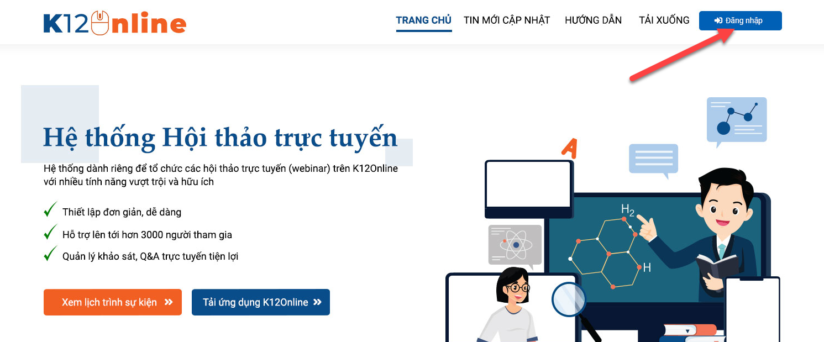
Bước 3: Nhập tài khoản và mật khẩu đã được cấp tại ô tài khoản và mật khẩu. Sau đó, nhấn Đăng nhập để đăng nhập vào hệ thống K12Online.
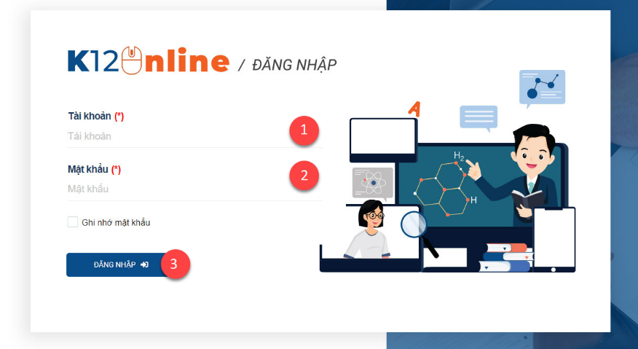
Lưu ý:
- Tài khoản Sở/Phòng sẽ có định dạng do Viettel cung cấp;
- Tài khoản trường sẽ có định dạng chính là mã trường (Mã tài khoản admin của đơn vị trên trang taphuan.csdl.edu.vn).
- Mật khẩu tài khoản K12online chính là mật khẩu tài khoản tài khoản admin của đơn vị trên trang taphuan.csdl.edu.vn.
- Với các đơn vị quên mật khẩu tài khoản tài khoản admin của đơn vị trên trang taphuan.csdl.edu.vn liên hệ về cán bộ hỗ trợ kỹ thuật của Viettel, ông Trịnh Long Khánh, số điện thoại 0984492222 để được hỗ trợ.

II. HƯỚNG DẪN TẢI VÀ CÀI ĐẶT ỨNG DỤNG K12ONLINE
Bước 1: Tại trang chủ http://webinar.k12online.vn, chọn menu Tải về hoặc nút Tải ứng dụng K12Online ở ngay màn hình.
Bước 2: Sau khi tải về xong, thực hiện cài đặt ứng dụng cho máy tính.
Lưu ý:
- Ứng dụng chỉ được cài đặt trên các máy tính sử dụng hệ điều hành Windows 10 trở lên;
- Cấu hình máy tối thiểu: Core i3, RAM 4Gb trở lên (khuyến khích từ 8Gb trở nên);
- Máy tính được kết nối với đường truyền Internet ổn định, băng thông tối thiểu 20Mbps. Nếu đơn vị đó có kết nối với các thiết bị âm thanh, hình ảnh chuyên dụng (như TV, màn hình led… với độ phân giải cao) thì nên sử dụng đường truyền dây LAN riêng để đảm bảo kết nối và hiển thị tốt nhất.
- Nếu đơn vị không muốn cài đặt ứng dụng này để sử dụng, có thể sử dụng trực tiếp trên trình duyệt Google Chrome (phiên bản 88 trở lên). Tuy nhiên chất lượng và trải nghiệm sẽ không tốt bằng trên ứng dụng K12Online được cài trên máy tính.
III. HƯỚNG DẪN ĐƠN VỊ TRA CỨU LỊCH HỘI THẢO TRÊN K12ONLINE
Bước 1: Tại trang chủ http://webinar.k12online.vn, chọn menu Xem lịch trình sự kiện => Đơn vị đăng nhập vào hệ thống.
Bước 2: Tại menu Lịch sự kiện => Các đơn vị có thể chủ động xem lịch hội thảo trực tuyến mà đơn vị được mời tham gia.
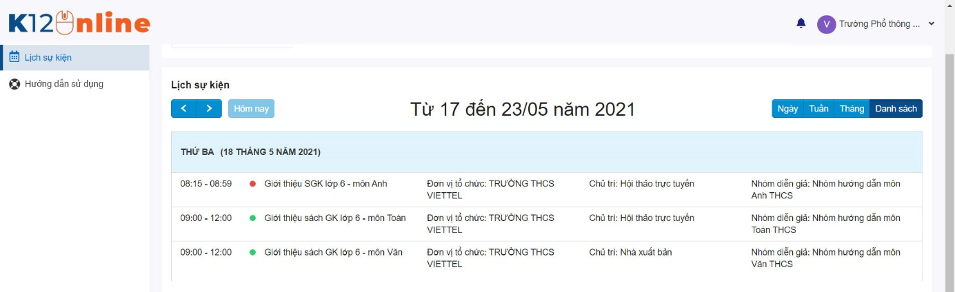
Ghi chú:
- Tính năng này giúp các đơn vị có thể chủ động theo dõi lịch trình và thời gian chi tiết của từng hội thảo.
- Với những các đơn vị không thể cài đặt ứng dụng K12Online theo hướng dẫn ở mục IV. Có thể vào tham gia hội thảo trực tuyến ngay trên trình duyệt Google Chrome (phiên bản 88 trở lên) bằng cách click vào tên của hội nghị ở trong lịch sự kiện để tham gia. Tuy nhiên, khi tham gia trên web thì chất lượng và trải nghiệm sẽ không bằng trên ứng dụng K12Online cài đặt riêng trên máy tính.

IV. HƯỚNG DẪN SỬ DỤNG ỨNG DỤNG K12ONLINE ĐỂ THAM GIA
Bước 1: Sau khi đã cài đặt ứng dụng K12Online về máy, mở ứng dụng K12Online lên. | 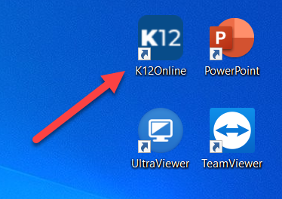
Bước 2: Nhập tài khoản và mật khẩu đã được cấp. Sau đó nhấn Đăng nhập để đăng nhập vào ứng dụng. | 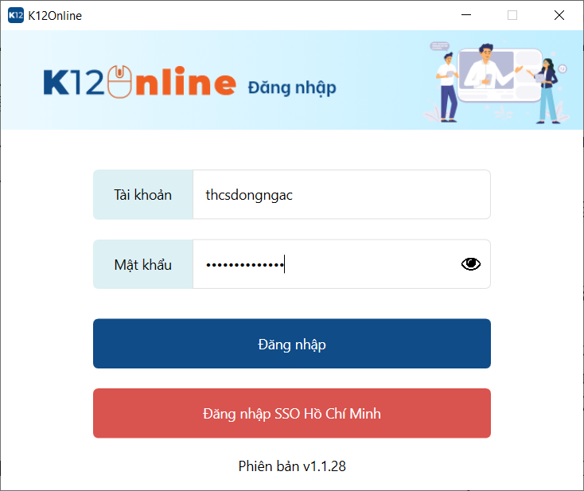
Bước 3: Chọn menu Hội nghị trực tuyến => Chọn hội thảo được mời tham gia => Click Tham gia. | 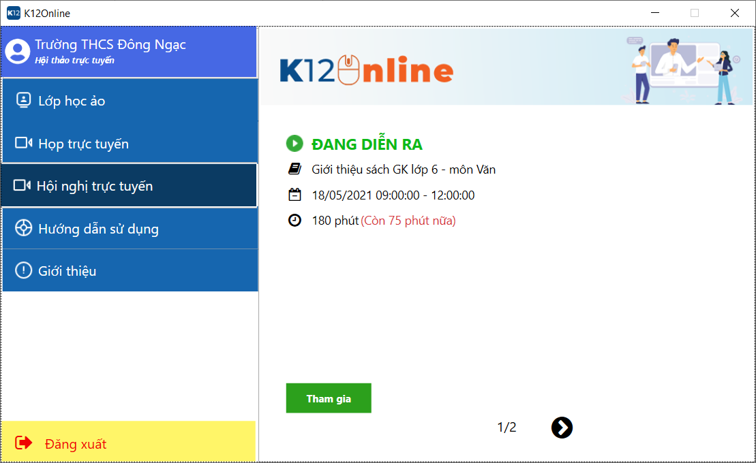
Bước 4: Nhập email của đơn vị tại ô email. Sau đó nhấn Tham gia hội thảo trực tuyến để vào tham gia hội thảo. | 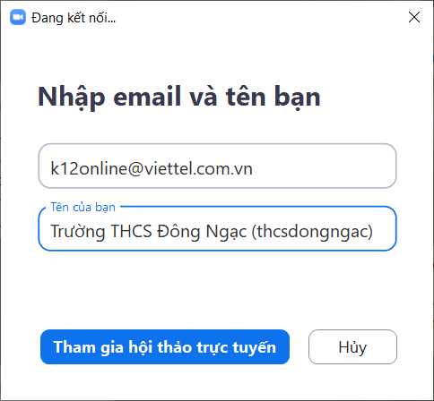

Bước 5: Màn hình sẽ mở ra giao diện chính tham gia hội thảo
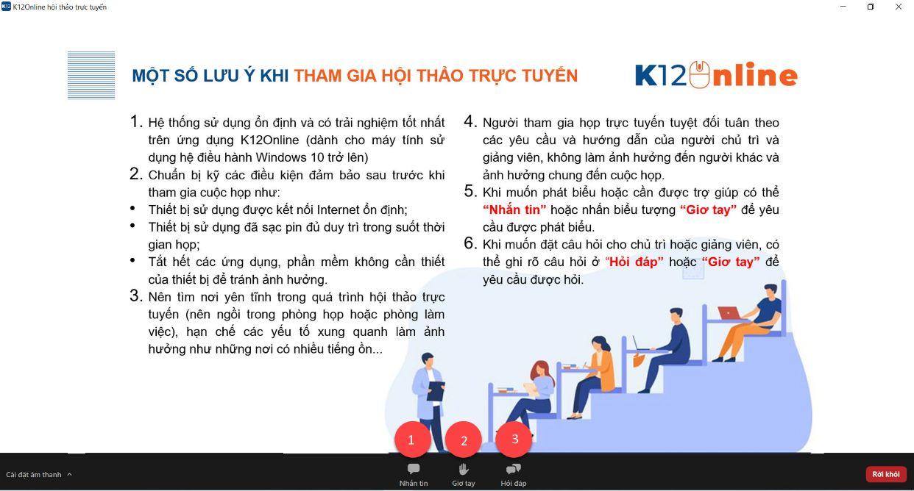
Trong đó:
- Nhắn tin: Dùng để nhắn tin trao đổi với chủ trì và diễn giả;
- Giơ tay: Yêu cầu giơ tay phát biểu hoặc có vấn đề cần hỏi để người chủ trì và diễn giả biết.
- Hỏi đáp: đặt câu hỏi cho người chủ trì cuộc họp và diễn giả.

